ПОЛОВАЯ НЕПРИКОСНОВЕННОСТЬ НЕСОВЕРШЕННОЛЕТНИХ
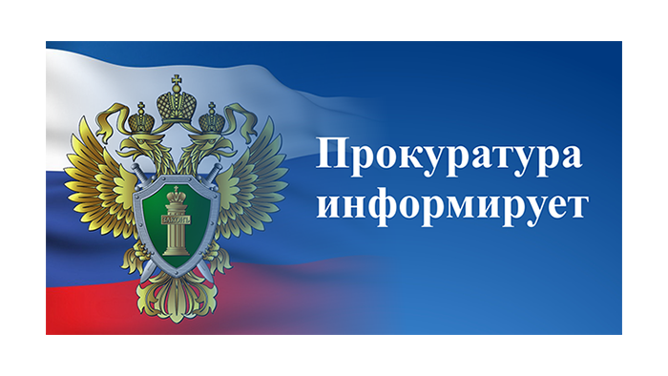
Половая свобода и половая неприкосновенность являются частью гарантированных Конституцией РФ прав и свобод личности.
Половая неприкосновенность касается в первую очередь несовершеннолетних, поскольку недопустимо тлетворное влияние взрослых (посредством развратных действий, насильственных действий сексуального характера и т.д.) на несформировавшееся мировоззрение и психику этих лиц.
Преступления против половой неприкосновенности несовершеннолетних относятся к наиболее тяжким преступлениям, за совершение которых законодатель предусмотрел довольно строгую ответственность, сопоставимую, например, с ответственностью за умышленные убийства.
Половые преступления, совершаемые в отношении несовершеннолетних, во-первых, причиняют последним серьезный физический вред, во-вторых, унижают их честь и достоинство, в-третьих, вызывают у них психическое расстройство. Кроме того, половые преступления в отношении несовершеннолетних грубо искажают представления ребёнка о мире, о себе и нарушают его взаимоотношения с другими людьми, а также препятствуют правильному нравственному воспитанию. Именно поэтому, Уголовный кодекс Российской Федерации предусматривает более строгие меры уголовной ответственности за данные посягательства, что нашло отражение в санкциях соответствующих норм: за совершение преступлений, предусмотренных ч. 4 ст. 131, ч. 4 ст. 132 УК РФ (изнасилование и насильственные действия сексуального характера, совершенные в отношении лиц, не достигших четырнадцатилетнего возраста) установлено основное наказание в виде лишения свободы на срок от 12 до 20 лет.
Из всех половых преступлений развратные действия являются третьим по распространенности преступлением после изнасилования и насильственных действий сексуального характера. К развратным действиям относят, например, непристойные прикосновения к половым органам, демонстрацию половых органов, совершение действий сексуального характера в присутствии лица, не достигшего 16-летнего возраста и др.
Важно отметить, что развратными признаются и действия интеллектуального характера, например, демонстрация продукции порнографического содержания, ведение циничных разговоров на сексуальные темы, склонение детей к совершению сексуальных действий, в том числе, совершенные с использованием сети Интернет, а также иных информационно-телекоммуникационных сетей.
В отличие от изнасилования и насильственных действий сексуального характера развратные действия совершаются без применения насилия. Наказание за них, если они совершены без отягчающих обстоятельств, предусмотрено до 3 лет лишения свободы. Следует также отметить, что законодатель установил запрет на назначение лицам, осужденным за преступления против половой неприкосновенности несовершеннолетних, не достигших четырнадцатилетнего возраста, условного осуждения.
А.В. Афанасьев
и.о. прокурора района, младший советник юстиции.

